 | 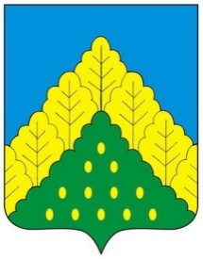
ЧĂВАШ РЕСПУБЛИКИН  КОМСОМОЛЬСКИ  МУНИЦИПАЛЛĂ ОКРУГĔН  АДМИНИСТРАЦИЙĔ  ЙЫШẰНУ  20.11.2023 ç. № 1351  Комсомольски ялĕ |  | АДМИНИСТРАЦИЯ  КОМСОМОЛЬСКОГО  МУНИЦИПАЛЬНОГО ОКРУГА  ЧУВАШСКОЙ РЕСПУБЛИКИ  ПОСТАНОВЛЕНИЕ  20.11.2023 г. № 1351  село Комсомольское

О признании утратившим силу постановления администрации Комсомольского района Чувашской Республики от 18 августа 2016 года № 235 «Об утверждении Положения о проектном управлении в органах местного самоуправления Комсомольского района Чувашской Республики»

В целях приведения в соответствие с действующим законодательством, руководствуясь Уставом Комсомольского муниципального округа Чувашской Республики, администрация Комсомольского муниципального округа Чувашской Республики п о с т а н о в л я е т:
1. Признать утратившим силу постановление администрации Комсомольского района Чувашской Республики от 18 августа 2016 года № 235 «Об утверждении Положения о проектном управлении в органах местного самоуправления Комсомольского района Чувашской Республики».
2. Настоящее постановление вступает в силу после его официального опубликования.

Глава Комсомольского
муниципального округа Н.Н.Раськин

